Phase d'évaluation
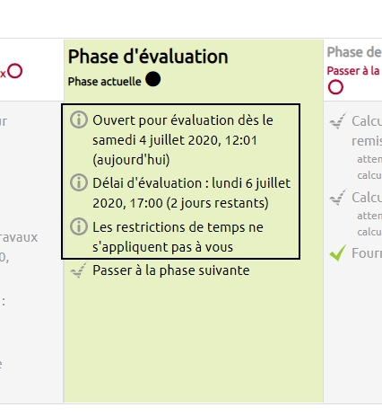
Au début de la phase d’évaluation, voici comment s’affiche le tableau des phases : Vous constatez que la colonne « Phase d’évaluation » est maintenant sur fond vert. Trois icônes représentant <i> encerclée vous renseignent sur :
- La date et l’heure à partir de laquelle les étudiants sont autorisés à évaluer le travail de leurs pairs – « Ouvert pour évaluation dès le X, X ».
- La date et l’heure jusqu’à laquelle les étudiants sont autorisés à évaluer le travail de leurs pairs – « Délai d’évaluation : X, X ».
- Le fait que vous n’êtes pas concerné par les échéances d’évaluation – « Les restrictions de temps ne s’appliquent pas à vous ».
En bas de la page se trouve le « Rapport d’évaluation de l’atelier » qui contient quatre colonnes :
- « Prénom / Nom » liste l’ensemble des étudiants devant participer à l’activité « atelier ».
- « Travail remis / Dernière modification » : indique si et quand les étudiants ont remis leur travail.
- « Notes reçues » : indique la note reçue par l’étudiant – note inscrite à gauche de la colonne – et qui a attribué cette note – le nom de l’évaluateur se trouve à droite de la flèche pointant vers la gauche.
- « Notes données » : indique la note donnée par l’étudiant – note inscrite à gauche de la colonne – et à qui il a attribué cette note – le nom de l’étudiant évalué se trouve à droite de la flèche pointant vers la droite.
Ce tableau s’actualise tout au long de la phase d’évaluation et vous permet de repérer quels étudiants ont évalué les travaux de leurs pairs et ceux qui ne l’ont pas encore fait.
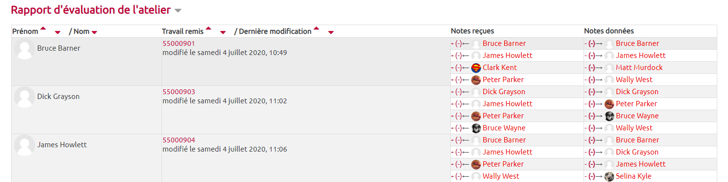

Consulter les évaluations
1. Cliquez sur une note de la colonne « Notes reçues » ou « Notes données » pour accéder à l’évaluation correspondante.
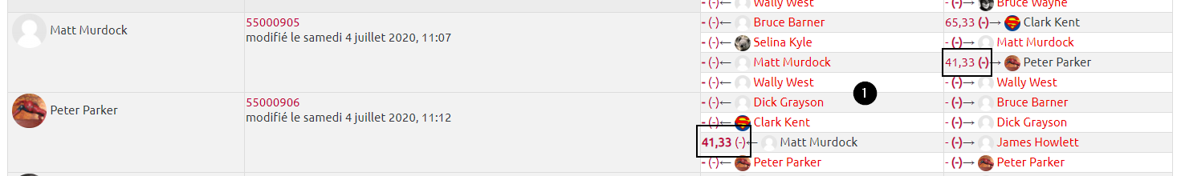
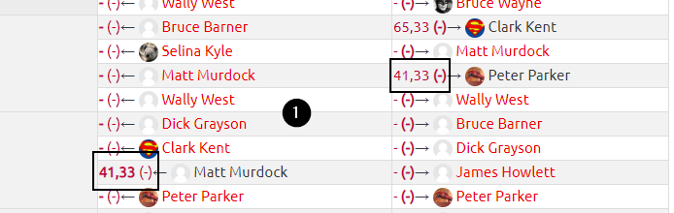

2. Sur la nouvelle page, vous voyez quel est le travail concerné par l’évaluation consultée.
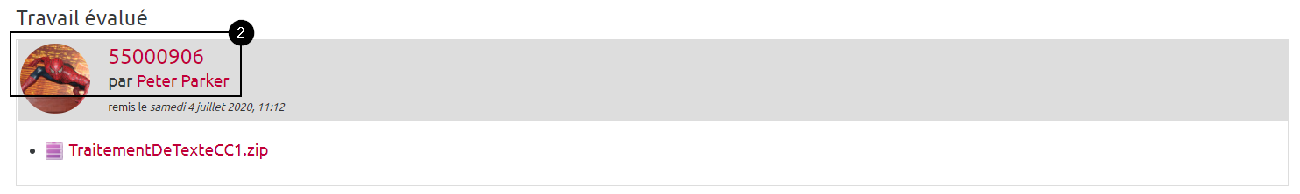

3. Tout en haut du « Formulaire d’évaluation », vous voyez qui a évalué ce travail ainsi que la note donnée.
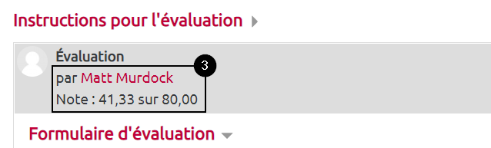

4. Lorsque vous faites défiler le « Formulaire d’évaluation, vous voyez la note attribuée à chaque critère et le commentaire associé, s’il y en a un. Vous ne pouvez modifier ni les notes, ni les commentaires du « Formulaire d’évaluation ».
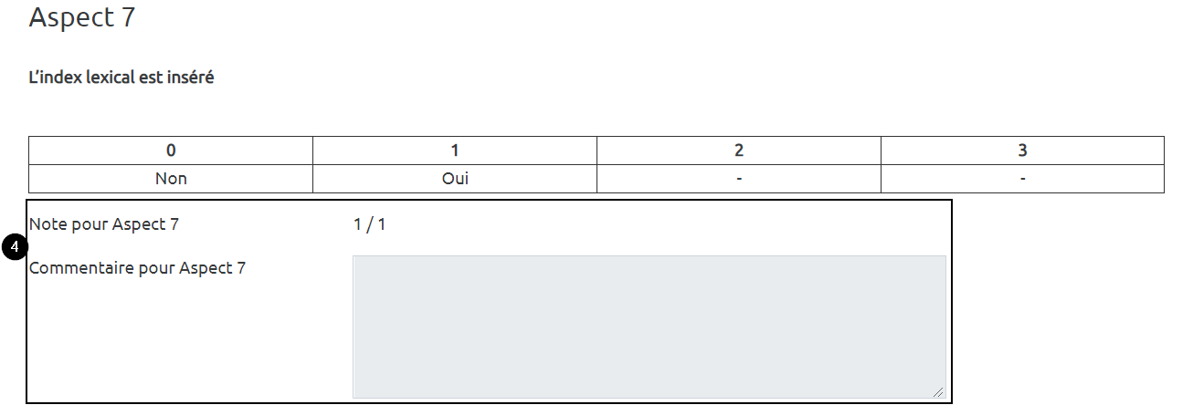

5. Sous le « Formulaire d’évaluation » vous voyez le “Feedback général” rédigé par l’étudiant évaluateur.
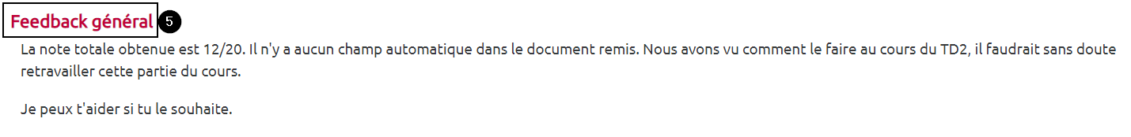

6. Faites défiler la page vers le bas et cliquez sur le bouton gris « Enregistrer et fermer » pour terminer la consultation de l’évaluation.

Modifier, pondérer les notes
7. Pour modifier une note donnée par un étudiant, cliquez sur la note correspondante dans la colonne « Notes reçues » ou « Notes données ».
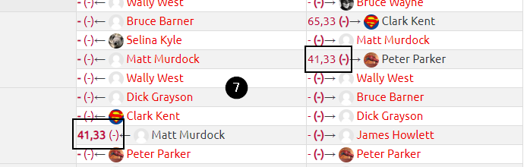

8. Faites défiler la page de l’évaluation jusqu’à atteindre les « Modalités d’évaluation ». Pondérez la modification de la note en sélectionnant un nombre dans le menu déroulant du paramètre « Pondération de l’évaluation ».
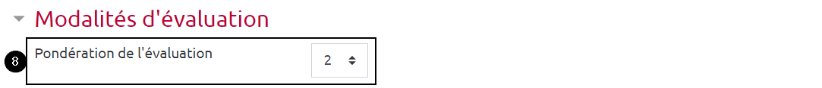

9. « Modifier la note de l’évaluation » en sélectionnant la note souhaitée dans le menu déroulant.
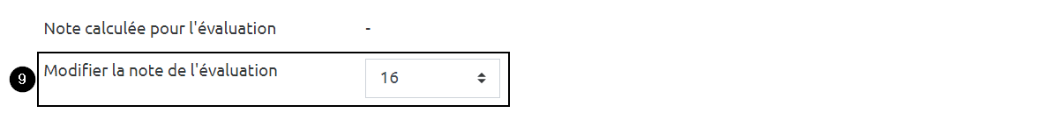

10. Complétez le champ « Feedback pour l’évaluateur » afin d’expliquer à l’étudiant évaluateur pourquoi vous avez modifié la note qu’il avait attribué précédemment.
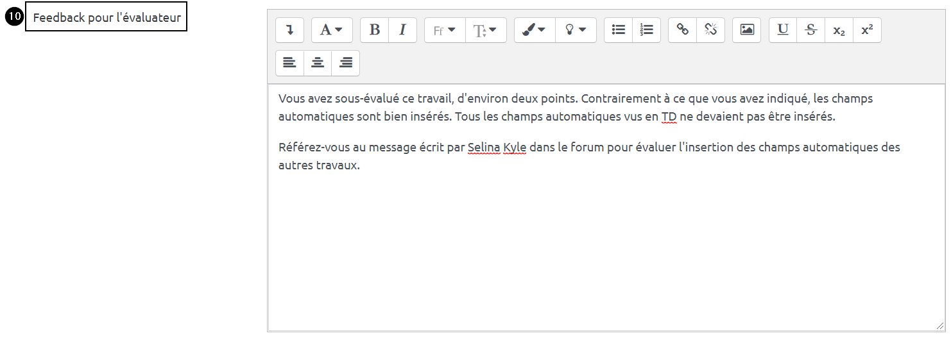

11. Cliquez sur le bouton gris « Enregistrer et fermer » pour valider la modification et la pondération de la note.

12. De retour au tableau « Rapport d’évaluation de l’atelier », chaque note modifiée apparaît en vert dans les colonnes « Notes reçues » et « Notes données ». La pondération est visible sur les mêmes lignes, précédée du signe @.
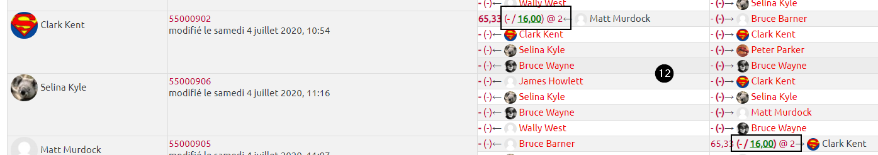
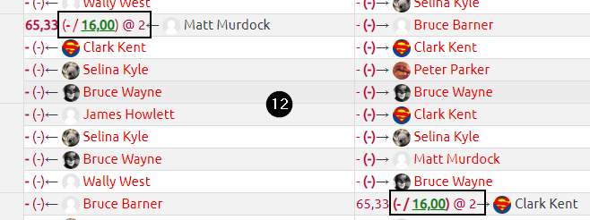

Passer à la phase de notation des évaluations
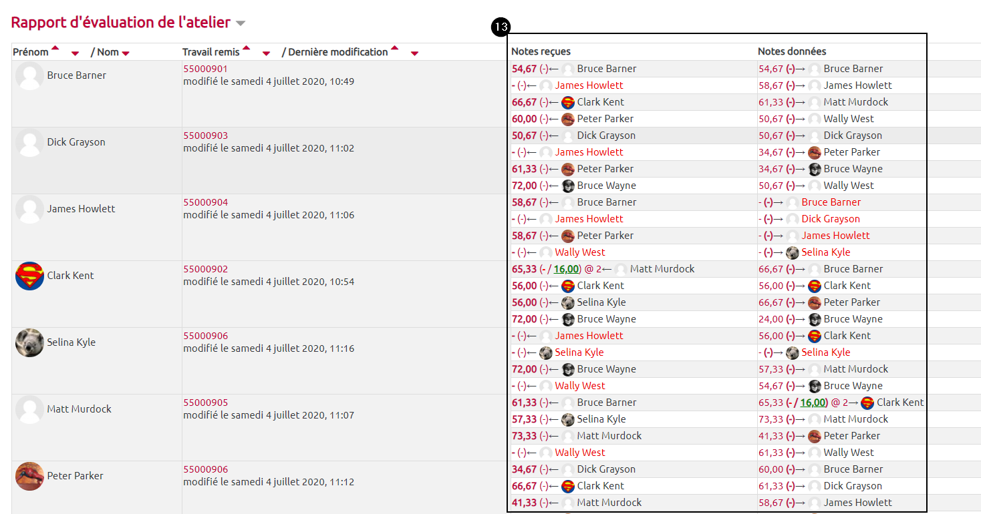
13. Au fur et à mesure des évaluations, constatez que le « Rapport d’évaluation de l’atelier » contient de plus en plus de notes.

14. Lorsque tous les étudiants ont évalué leurs pairs ou que le délai d’évaluation est dépassé, passez à la phase de notation des évaluations. Pour passer à la phase de notation des travaux cliquez sur « Passez à la phase suivante » en bas de la colonne « Phase d’évaluation » ou sur « Passer à la phase de notation des évaluations » en haut de la colonne « Phase de notation des évaluations ».
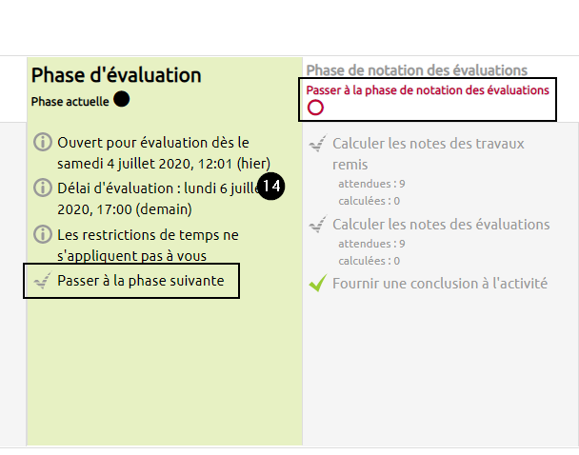

15. Une nouvelle page s’ouvre, confirmez le passage à la phase de notation des évaluations en cliquant sur le bouton gris « Continuer ».


Vue étudiant lors de la phase d'évaluation
Comme l'enseignant, l'étudiant voit le tableau des phases et la phase active. Lors de la phase d'évaluation, l'étudiant voit également le travail qu'il a remis (son titre et la date de dépôt), les “Instructions pour l'évaluation” (la rubrique est ici repliée) ainsi que la liste des travaux à évaluer :
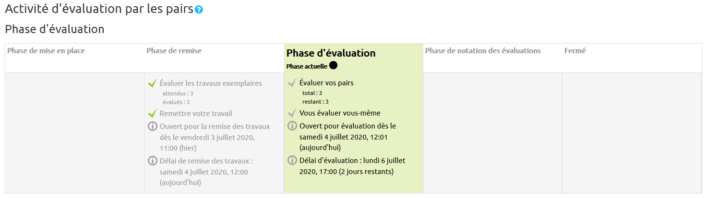
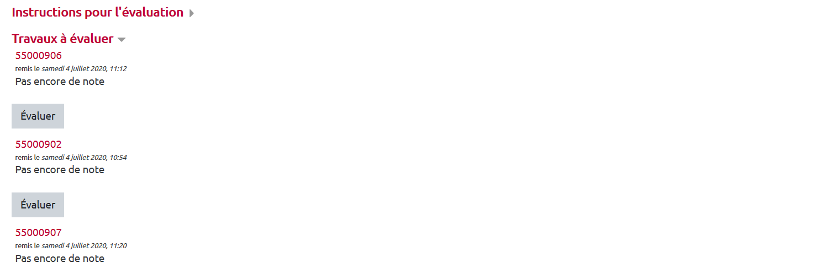

Lorsqu'il clique sur un bouton gris “Évaluer”, l'étudiant accède à la page d'évaluation d'un travail. En cliquant sur le titre donné au devoir en cours d'évaluation, l'étudiant télécharge le fichier remis par son pair.
Ensuite, l'étudiant complète le formulaire d'évaluation. Il sélectionne une note (obligatoire) et saisit un commentaire (facultatif) pour chacun des “Aspects”, des critères d'évaluation :
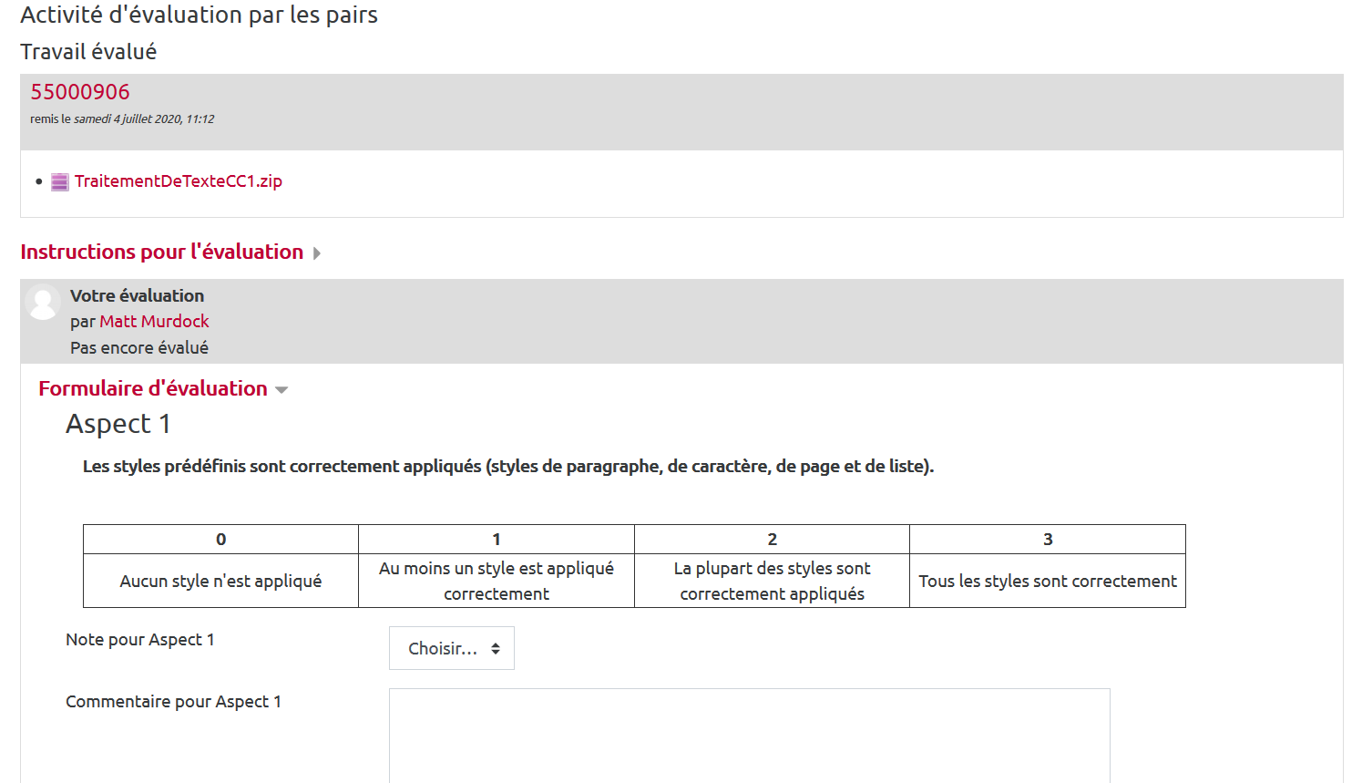

À la fin du formulaire d'évaluation, l'étudiant complète le champ “Feedback général” :
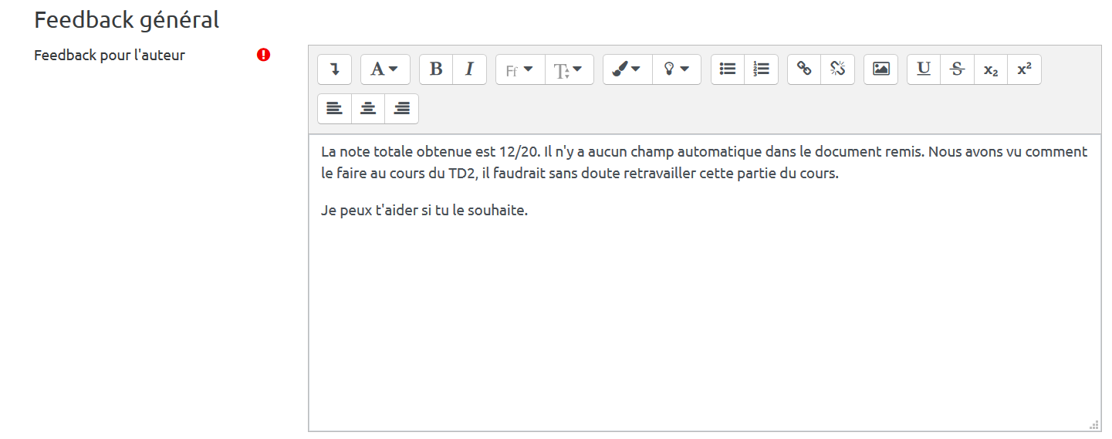

Pour passer au travail à évaluer suivant, l'étudiant clique sur le bouton gris “Enregistrer et afficher la suite”. Pour terminer l'évaluation et revenir au tableau des phases, l'étudiant clique sur le bouton gris “Enregistrer et fermer”.

Aussi longtemps que la phase d'évaluation est active, l'étudiant a la possibilité de revenir sur ses évaluations. Il clique sur l'un des boutons gris “Ré-évaluer” pour modifier les notes, commentaires et feedbacks déjà donnés.
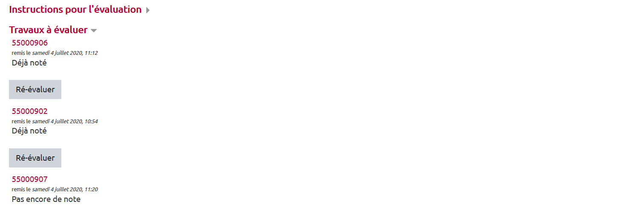

Une coche verte apparaît à gauche de la ligne “Évaluer vos pairs” lorsque tous les travaux attribués à l'étudiant ont été évalués.
Une coche verte apparaît à gauche de la ligne “Vous évaluer vous-même” quand l'étudiant a évalué son propre travail.


